REQUERIMENTO Nº /2026
AUTORIA DA VEREADORA: JAYS DE NITA - PSB

REQUER O ENVIO DE EXPEDIENTE À CAGEPA SOLICITANDO PROVIDÊNCIAS PARA A DESOBSTRUÇÃO DA REDE DE ESGOTAMENTO SANITÁRIO NA RUA JOÃO XXIII, LOCALIZADA NO BAIRRO DO SESI.

Excelentíssimo(a) Senhor(a) Presidente da Câmara Municipal de Bayeux,

A Vereadora infra-assinado, no uso de suas atribuições legais e na forma do disposto no art. 116, combinado com o art. 119, inciso IV, do Regimento Interno desta Casa, após ouvido o Plenário, requer que seja encaminhado expediente ao Ilmo. Sr. Thiago de Sousa Pessoa, Diretor de Operação e Manutenção da Companhia de Água e Esgoto da Paraíba (CAGEPA).

O presente requerimento solicita, em caráter de urgência, a designação de uma equipe técnica para realizar a desobstrução das caixas de inspeção, galerias e tubulações da rede de esgoto na Rua João XXIII, no Bairro do SESI, bem como a manutenção preventiva necessária para evitar novos transbordamentos.

JUSTIFICATIVA

A presente propositura fundamenta-se no clamor dos moradores da Rua João XXIII, especificamente no trecho situado atrás do Serviço Social da Indústria (SESI), onde se verifica uma situação crítica de saúde pública. O entupimento da rede tem causado o extravasamento de dejetos e a exalação de odor fétido, prejudicando a qualidade de vida dos residentes da via mencionada e de parte da Avenida Brasil.

Ressalte-se que o escoamento de esgoto a céu aberto apresenta um volume considerável, atingindo a segunda via principal da cidade. Tal cenário, além de comprometer a mobilidade urbana, potencializa o risco de proliferação de doenças infectocontagiosas e vetores, exigindo uma intervenção imediata do órgão competente para restabelecer a salubridade da localidade e garantir o bem-estar da comunidade.

Sala das Sessões da Câmara Municipal de Bayeux, 27 de fevereiro de 2026.
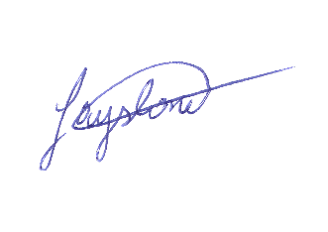

Jays de Nita
Vereadora – Presidente – PSB

